COMMUNIQUE DE PRESSE
6 septembre 2023

Bilan été 2023

Un trafic été en hausse tourné vers l’international

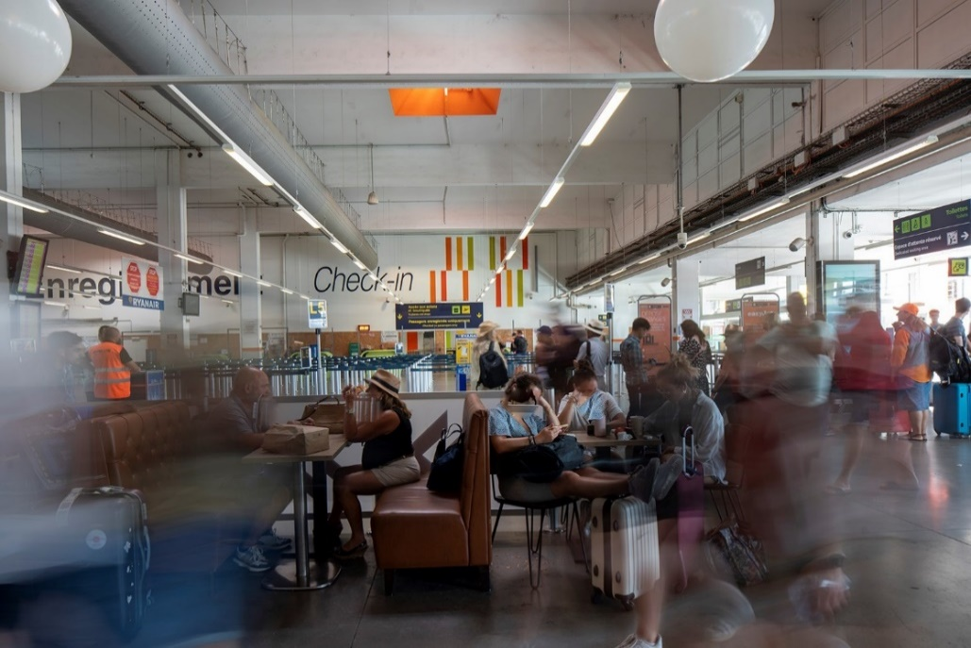

« Nous avons accueilli 2 288 332 passagers sur deux mois, soit une hausse de plus de 9% par rapport à 2019. Preuve que l’envie de voyager était réelle et ce dès le début de la saison. Cette forte demande nous l’avions anticipée d’un point de vue opérationnel et humain, ce qui nous a permis d’y répondre dans les meilleures conditions possibles, compte tenu des travaux en cours dans les aérogares », Philippe Bernand, président du directoire d’Aéroport Marseille Provence.
Une croissance essentiellement due au trafic international qui représente pour le mois d’aout les trois quarts du trafic total, 139 201 passagers additionnels, soit + 19,3%, avec un record de croissance de plus de 33% pour ce segment en mai (vs 2019).
Le pays le plus représenté est l’Espagne (continent/ Baléares/ Canaries) avec 243 909 passagers (arrivées et départs) sur la pointe été, soit une croissance de près de 70%. Viennent ensuite l’Algérie (187 845 passagers), la Grande Bretagne (187 087 passagers), Le Maroc (149 533 passagers), l’Italie (136 347 passagers), le Portugal (105 396 passagers), l’Allemagne (101 729 passagers) et la Grèce (89 588 passagers).
Le trafic domestique est en revanche toujours en baisse (- 9.2 %) sauf pour la Corse dont la croissance dépasse les 11 %.
7 312 409 passagers ont foulé le tarmac de l’aéroport depuis le mois de janvier, ce qui représente 479 000 passagers de plus qu’en 2019 sur la même période.
Pour autant, les mouvements d’avions ne progressent pas proportionnellement au nombre de passagers, en baisse de 1.4 % depuis le début de l’année. Un phénomène qui s’explique par les excellents taux de remplissage (en moyenne de 80%) et des modèles d’avions comprenant plus de sièges.
Une arrière-saison ponctuée de grands évènements
Marseille s’apprête à accueillir 6 matchs de la Coupe du Monde de Rugby, sur 4 week-ends (entre le 9 septembre et le 15 octobre) dont 2 quarts de finale. Pour le début de cette compétition (entre les 6 et 10 septembre), l’aéroport Marseille Provence s’apprête à recevoir 44 charters et 87 vols privés supplémentaires (dont deux équipes : l’Angleterre et l’Argentine), soit près de 5000 passagers en plus de ceux arrivant par les vols réguliers.
Autre évènement majeur pour l’aéroport Marseille Provence : la visite du Pape François, les 22 et 23 septembre prochains. Une première pour la plateforme qui n’avait jamais reçu aucun Saint-Père. Une première également pour la France que celui-ci visite pour la première fois.
Nouveautés hiver : destinations et service de réservation de vol direct sur notre site web.
- Dubaï aux Émirats arabes unis avec Transavia (3 vols par semaine, les mardis/jeudis/dimanches),
- Beyrouth au Liban avec Transavia (1 vol par semaine tous les samedis, 1ère fois que cette ligne est proposée en hiver)
- Amman en Jordanie avec Ryanair (2 vols par semaine tous les lundis et jeudis)
- Montréal avec Air Transat (2 vols par semaine les lundis et vendredis, 1ère fois que cette ligne sera proposée durant toute la saison hiver)

Toutes les destinations en vols directs depuis Marseille sont directement réservables sur le site https://www.marseille.aeroport.fr/ grâce à notre partenaire Option Way.
Chiffres Clés
- 7 312 409 passagers depuis janvier 2023 (+7 % vs 2019)
- 2ème aéroport régional en trafic passagers et 1er régional en fret
- Été 2023 : 128 destinations, 36 pays, 174 lignes, 34 compagnies

À propos d’Aéroport Marseille Provence (AMP)
Le site de l’aéroport Marseille Provence regroupe aujourd’hui plus de 140 entreprises et 4 500 salariés dont 346 collaborateurs. Notre ambition est de développer un modèle aéroportuaire vertueux favorisant la connectivité, pleinement inscrit dans la préservation, l’attractivité et le dynamisme économique de son territoire. En France, nous sommes le 1er aéroport régional en fret et le 2ème aéroport régional en termes de trafic passagers. L’aéroport a accueilli 9,1 millions de passagers en 2022 (10, 1 millions en 2019).

Contact Presse Rosalie.floutier@mrs.aero 07 79 61 01 22

